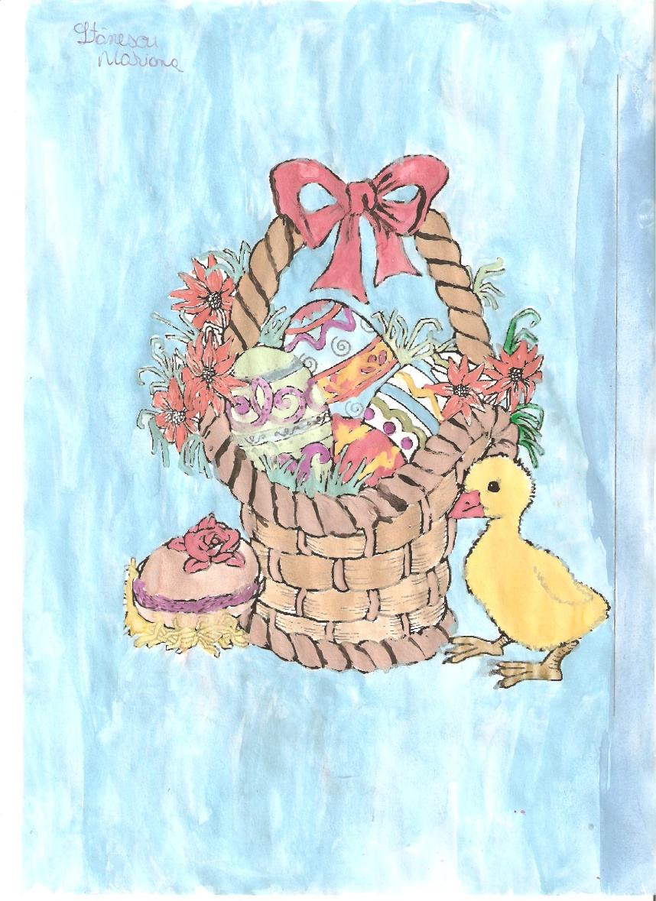

***Revistă de literatură și artă editată de elevii și cadrele didactice***

***ale Școlii Gimnaziale Nicolae Bălcescu, Comuna Călmățuiu, județul Teleorman***

**NR. 1, AN 2, APRILIE 2015**

**CUPRINS**

* + - **Hristos a înviat !**
    - **Semnificaţia religioasă a Sfintelor Paşti**
    - **Tradiţii creştin ortodoxe**
    - **Sfintele Paşti în literatură**
    - **Sfintele Paşti în sufletele copiilor**
    - **Sfintele Paşti în lume**
    - **Sfinţii lunii aprilie**
    - **Să ne cunoaştem ţara**
    - **Sfaturi practice**
    - **Amuzaţi-vă cu noi**

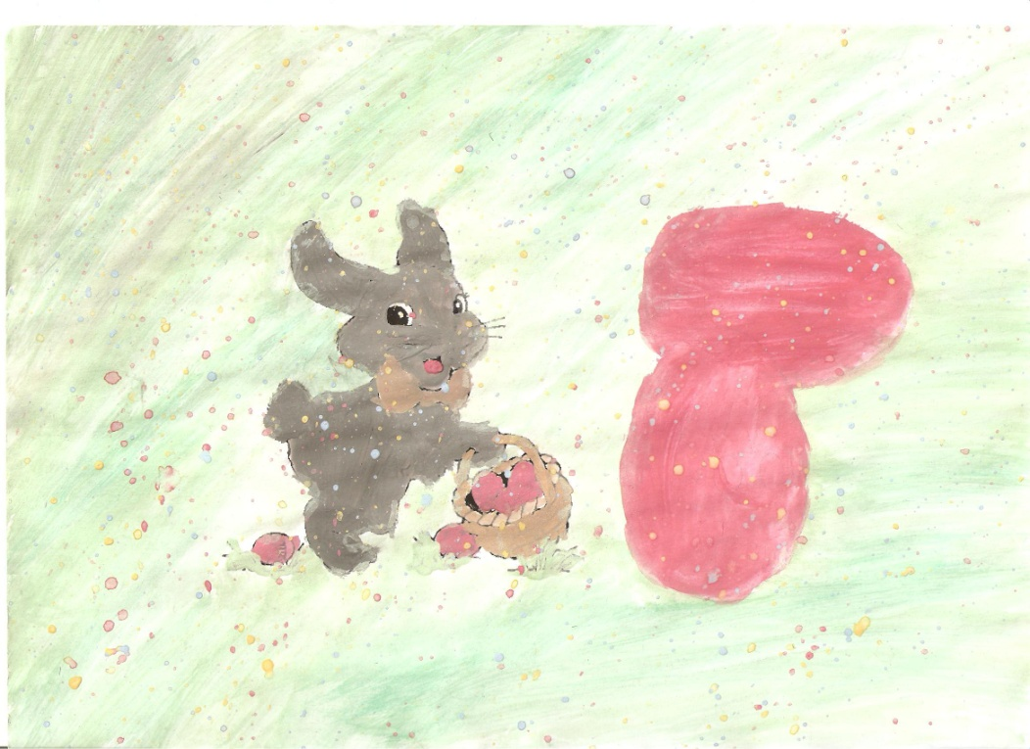

**Desen realizat de Nacu Dorina Adriana, clasa a VII-a**

**Imagine Coperta 1, Cernica George, clasa a IV-a**

**HRISTOS A ÎNVIAT !**

Ne pare bine că acum, în prag de sărbătoare, am reuşit să vă oferim un mic dar, o părticică din sufletele noastre. Cu ajutorul cadrelor didactice și a elevilor inimoşi de la Școala Gimnazială Nicolae Bălcescu am realizat încă un număr al revistei Metamorfoze, primul de la terminarea proiectului „De la Vodă Carol la Nicolae Bălcescu”, prilej cu care am început redactarea acesteia. Proiectul pentru

învăţământul rural s-a terminat, dar visul continuă. Revista ne va face cunoscute speranţele, gândurile, aspiraţiile şi nu în ultimul rând activităţile noastre.

Ne dorim ca această ediţie să fie dedicată Sfintei sărbători a Învierii Domnului, mai ales că şi cuvintele bine alese plac oamenilor şi lui Dumnezeu, cu atât mai mult dacă ele pornesc şi dintr-o inimă curată.

Vă dorim lumină şi pace în suflete, multă sănătate, voie bună şi lectură plăcută.

Hristos a Înviat !

**Colectivul de redacţie**

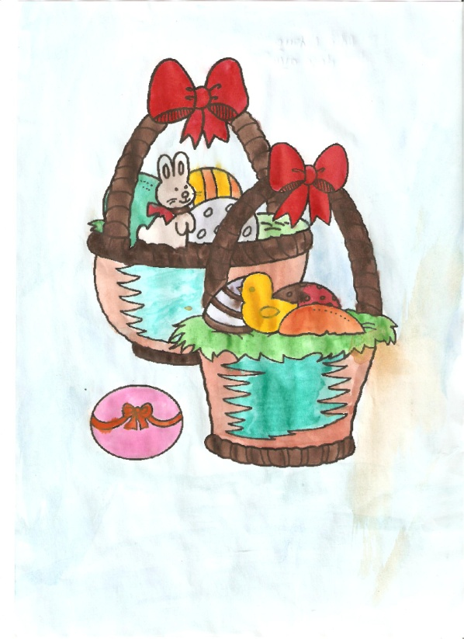

Desen realizat de FILIP SABINA, clasa a VII-a

TRADIŢII CREŞTIN - ORTODOXE

**SEMNIFICAŢIA RELIGIOASĂ A SFINTELOR PAŞTI**

Cea mai mare, cea mai însemnată, mai sfântă şi mai îmbucurătoare sărbătoare de peste an este sărbătoarea Paştelui, Paştele sau Învierea Domnului, deoarece în această zi “Hristos a înviat din morţi cu moarte pre moarte călcând şi celor din morminte viaţă dăruindu-le”, iar pe cei vii răscumpărându-i de sub jugul păcatului strămoşesc şi împăcându-i cu Dumnezeu; şi al doilea, pentru că ea cade totdeauna la începutul primăverii, anotimpul cel mai frumos şi mai plăcut, când toată natura învie. Cuvântul ebraic pasa’h înseamnă trecere scăpare, eliberare. Grecii au preluat cuvîntul dîndu-i forma Pascha, latinii Paschae şi de aici, în româneşte Paşti. Fiind un nume plural, se poate folosi şi vechea formă de Paşti în loc de Paşte, formă care s-a încetăţenit.

Peste o preistorică sărbătoare pastorală a evreilor, în cinstea unei zeiţe a lunii s-a suprapus cea istorică: fuga lor din Egipt, trecînd Marea Roşie, ale cărei valuri s-au dat la o parte din calea lor prin voinţa divină. Se celebra în noaptea de 14-15 Nisan (cca. aprilie) - în perioade de lună plină, prin sacrificarea ritualică a mielului, în amintirea poruncii dumnezeeşti ca în fiecare familie evrească din Egipt să fie sacrificat un miel, cu sângele căruia să se însemne casele, pentru a fi protejate de ciuma care avea să se abată asupra egiptenilor.

El era mâncat cu “ierburi amare”, pentru a nu uita amărăciunile îndurate în robii. Ritualul pascal era asociat cu sărbătoarea Azimilor, începând din 15 Nisan, celebrată în amintirea grabei cu care, fugind din Egipt, evreii au copt pâine nedospită (azimă, în gr. fără drojdie). De fapt, această tradiţie s-a păstrat la noi nu numai pe cale religioasă: eroul basmelor noastre, pornind la drumul iniţiatic capătă o azimă de la mama sa.

În calendarul creştin, Paştele, această “trecere”, a căpătat sensul simbolic de trecere de la moarte la viaţă, prin jertfa lui Isus care a pătimit şi a murit în locul nostru. El este Mielul care ia asupra lui păcatul lumii, devenit astfel ”Paştele nostru Hristos, care s-a jertfit pentru noi”, iar Sabatul, sâmbăta de odihnă a mozaicilor, a fost înlocuită cu Duminica, ziua Domnului, instituită ca zi de odihnă pentru creştini abia în secolul al IV-lea de către Împăratul Constantin cel Mare.

Paştele evreilor se celebrează în ultima zi înainte de prima lună plină de după echinocţiu, iar cel creştin, după regula stabilită la Sinodul ecumenic de la Niceea (325), se serbează în duminica de după lună plină, care urmează echinocţiului de primăvară (fixat de Sinod la 21 martie). Dar, din cauză că Biserica Ortodoxă continuă să dateze Paştele după vechiul Calendar Iulian rămas în urmă cu 13 zile faţă de Calendarul Gregorian - adoptat încă din anul 1582 de către Biserică Catolică, Paştele poate cădea la catolici între 22 martie şi 25 aprilie, iar la ortodocşi - între 4 aprilie şi 8 mai. În caz de coincidenţă cu cel iudaic, Paştele creştin se amână pe duminica următoare. Data Paştelui o stabileşte anual Patriarhul de Alexandria.

Pentru a întâmpina în deplină curăţenie morală, sufletească această înnoire a lumii - ziua Luminată a învierii Domnului, s-ar cuveni ca toţi creştinii să se împărtăşească.

Împărtăşania constă în vinul care reprezintă sângele lui Hristos şi prescura sau anafora reprezintă trupul lui.

Despre Paşte s-au scris o mulţime de lucrări, religioase şi laice, s-au făcut mai multe filme (artistice sau documentare), dar nimic nu poate descrie în cuvinte şi imagini marea taina a Învierii Domnului, a biruinţei vieţii asupra morţii şi a luminii lui Hristos asupra întunericului păcatului. Aceasta mare sărbătoare creştină este precedată de un post de 40 de zile (şapte săptămâni, începând cu Lăsatul secului), perioada numita Postul Paştelui. Iar ultima sa săptămâna, numita Săptămâna Patimilor, are menirea de a pregăti credincioşii pentru Înviere, imediat după ultima duminică dinaintea Paştelui, cea a Floriilor, în care se sărbătoreste intrarea lui Iisus în Ierusalim. De a doua zi, în Săptămâna Mare, se rememorează tot ce a făcut Mântuitorul pe pământ. Prin post, reculegere şi rugăciune, credincioşii parcurg acum cele şapte trepte ale ultimelor zile ale lui Hristos - Omul, fiecare zi din Săptămâna Patimilor semnificând un nou pas al lui Iisus pe drumul către răstignire şi Înviere. În ziua de luni este pomenit Iosif Patriarhul, cel pe care proprii fraţi l-au bătut si, crezându-l mort, l-au părăsit pe câmp. Dar acesta trăia şi, după ce a dus o viaţă de sclav, a ajuns print al Egiptului, i-a iertat pe cei care i-au greşit şi si-a salvat de la foamete familia şi poporul. Povestea lui Iosif prefigurează apariţia lui Iisus, care - deşi vândut pentru 30 de arginti, arestat şi batjocorit, condamnat la moarte şi răstignit - a iertat şi a mântuit omenirea. Ziua de marţi este dedicata Predicii de pe Muntele Măslinilor, în care Hristos a prevestit distrugerea templului din Ierusalim, dar şi propria Sa Înviere. Slujba de miercuri aduce aminte despre doua personaje păcătoase: desfrânată care - spălând cu lacrimile sale, plina de căinţă, picioarele lui Iisus - se mântuieşte şi apostolul Iuda, cel care trădând se pedepseşte. Joia Mare este ziua în care a avut loc Cina cea de taină şi vânzarea lui Iisus de către Iuda.

Hristos s-a pregătit atunci pentru moarte şi Înviere, oferindu-le la acea masă, simbolic, ucenicilor trupul şi sângele Lui - pâinea şi vinul mântuirii. Începând din acea zi, până la Înviere, nu se mai trag clopotele la biserică, ci doar se bate toaca. Vinerea Mare (sau Vinerea Neagră) este ziua în care Iisus Hristos a fost răstignit, pe Muntele Golgota. El se ruga în Grădina Ghetsimani când a fost prins, arestat, judecat de evrei şi de romani, încoronat cu spini, bătut şi batjocorit. Şi-a purtat pe umeri crucea până în vârful Golgotei, unde a fost răstignit între doi tâlhari. Sâmbăta Paştelui simbolizează “odihna” în mormânt a trupului Mântuitorului. Seara, în biserici se aprind luminile, anunţându-se astfel că se apropie vremea ca toţi credincioşii să se pregăteasca pentru veghea din noaptea Învierii.

Şi Învierea s-a produs! Iisus a înviat din morţi şi s-a arătat viu ucenicilor Săi şi Fecioarei Maria. În miez de noapte, în biserici se oficiază slujba Sfintelor Paşti.   
 Sunt sfinţite pasca, ouăle roşii şi celelalte bucate, pentru ca postul de aproape şapte săptămâni a luat sfârşit. Credincioşii iau Lumina din Lumină, spun “Hristos a înviat!” şi răspund “Adevărat a înviat!” - formule cu care urmează să se salute timp de 40 de zile, până la sărbătoarea Înălţării Domnului. Se împart acum Sfintele Paşti (pâine stropita cu vin), care se mănâncă dimineaţa, înainte de orice, iar după slujba credincioşii pornesc către casele lor ţinând în mâini lumânări aprinse, ca dovadă a biruinţei lui Iisus asupra întunericului.

Unul dintre cele mai semnificative simboluri pascale sunt ouăle roşii, a căror culoare aminteşte de sângele lui Iisus, care a curs pe cruce pentru mântuirea omenirii. Legenda spune ca, la răstignirea lui Hristos, Fecioara Maria a pus un cos cu oua sub cruce, ca să-i îmbuneze pe soldaţii care îl păzeau, iar acestea au fost înroşite de sângele Mântuitorului. De asemenea, gospodinele creştine coc, o singura dată pe an, de Sfintele Paşti, pasca. Aceasta are o forma rotunda, pentru ca se crede ca scutecele lui Hristos au fost rotunde. Având la mijloc o cruce, pasca este împodobita pe margini cu aluat împletit. După tradiţie, în familiile creştine se mănâncă în zilele de Paşti carne de miel. Mielul il simbolizează chiar pe Mântuitorul nostru, Iisus Hristos, care s-a jertfit pentru păcatele lumii şi a murit pe cruce ca un miel nevinovat.

**Preot Mihalache Adrian, Parohia Nicolae Bălcescu, com. Călmățuiu, jud. Teleorman**

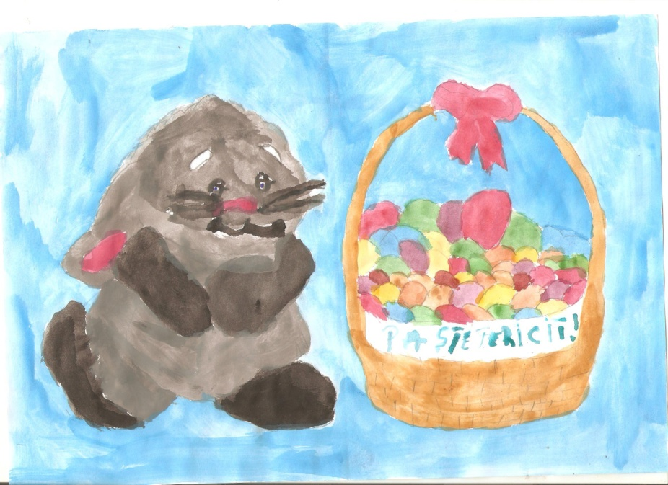

Desen realizat de MIRCEA MARIA GABRIELA, clasa a VI-a

TRADIŢII CREŞTIN - ORTODOXE

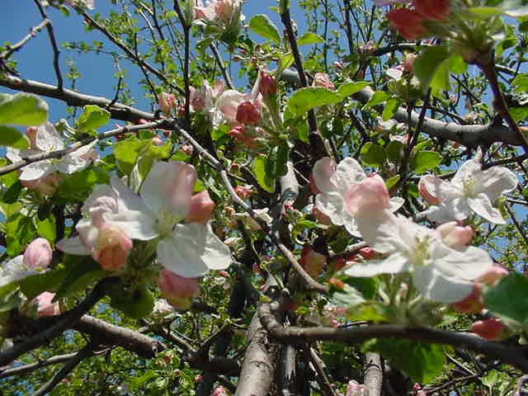

**FLORIILE**

* Cel care se împărtăşeşte de Florii are mari şanse să i se împlinească orice dorinţă îşi va pune când se apropie de preot.
* Cu ocazia Moşilor de Florii, femeile coc plăcintele pe care le dau de pomana săracilor ca sa nu moară de dorul lor, aşa cum a păţit mama lui Lazăr. Legendele spun că oamenii care nu serbează ziua lui Lazăr se vor umple de pistrui ca jidanii.
* Acum se aerisesc hainele şi zestrea.
* Înaintea marii sărbători, fetele mari din Banat şi Transilvania obişnuiesc să pună o oglinda şi o cămaşă curata sub un păr altoit. După răsăritul soarelui sunt luate si le folosesc in farmecele de dragoste şi sănătate.
* In acelaşi timp, daca cineva îndrăzneşte să se spele pe cap chiar in ziua de Florii, fără apă descântată si sfinţită, riscă să albească.
* Se dau câteva ramuri de salcie la vite ca să mănânce, iar livezile şi viile sunt împodobite ca să dea roade bogate.
* Tradiţia mai spune că aşa cum va fi vremea de Florii, aşa va fi şi in prima zi de Paşti.

**Autori – Educatoare Purcel Evelina, Grădinița nr. 1 N. Bălcescu și Bardac Stela, Grădinița Nr. 3 Bujoru**

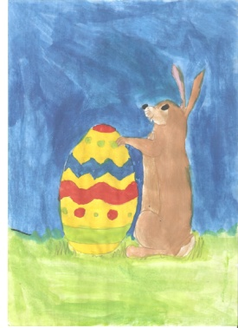 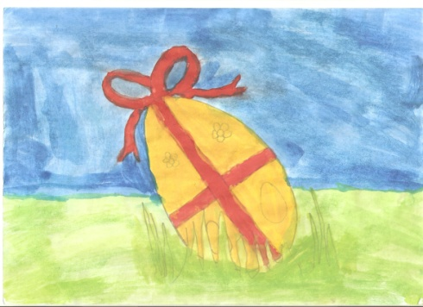 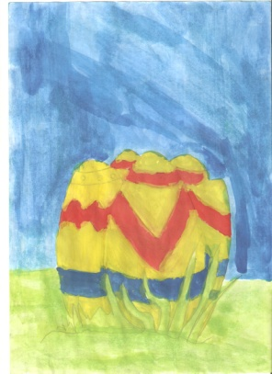

**Desene realizate de PETRICĂ ANDREI ARISTOTEL – clasa a VII-a**

TRADIŢII CREŞTIN - ORTODOXE

**SFINTELE PAŞTI**

• Pentru femei joia Mare este foarte importantă deoarece trebuie să termine torsul lânii şi al cânepii, să termine cusutul iei noi pentru Paşte. Dacă aceste lucrări nu sunt isprăvite, Joimăreţele, personaje din mitologia populară, urâte ca aspect, le vor pedepsi aspru pe fete şi pe femei. Tot în Joia Mare, gospodinele vopsesc şi încodeiază ouăle. După ce au stat pe masă toată Săptămâna Luminată, ouăle încodeiate se aşază în coşuleţul lor pe raft într-o vitrină, unde rămân tot anul, cu excepţia zilei de Înălţare, când decorează din nou masa.

• Pregătirea sufletească, pe lângă **grijire** (mărturisirea şi împărtăşirea la biserică), mai presupunea şi respectarea mai multor tradiţii care dădeau diversitate şi frumuseţe sărbătorii. Mai ales interdicţiile de a munci în zilele de sărbătoare:

* Nu lucrează nici oamenii la câmp, nici femeile în casă. O femeie care a cârpit în această zi (în marţea Paştelui), ducându-se la câmp la secerat, fiind îmbrăcată cu cămaşa aceea, s-a întâmplat o furtună cu trăsnete şi tunete. Femeia împreună cu copiii au stat la adăpostul căruţei şi tunetele şi fulgerele erau numai împrejurul lor. Atunci, femeia, reamintindu-şi că este îmbrăcată cu cămaşa cârpită în marţea Paştelui, a scos-o de pe ea şi a alergat de a aruncat-o pe o claie de grâu. Imediat ce a lăsat-o din mână, cămaşa a fost trăsnită.

* Se spune că o femeie a prăşit la porumb cu copiii ei în această zi. Aceşti porumbi prăşiţi în această zi s-au făcut foarte buni. La nimeni nu se făcuseră aşa. Tocmai când le era dragul mai mare a bătut piatra (grindina) aşa de tare, încât i-a făcut praf. Piatra a sfărâmat numai porumbii prăşiţi în această zi.”

* Nu se lucrează pentru boli, semănături, grindină şi ger. Nu se toarce.

• O altă categorie de tradiţii se referă la minunile ce s-au săvârşit de Paşti:

* Se spune că din lacrimile maicii Domnului, căzute pe pământ, au ieşit mai în toate părţile izvoare făcătoare de minuni, şi cine se spală în aceste izvoare, şi mai cu seamă în această zi, se vindecă de orice boală ar fi cuprins.

* Zice că se serbează, pentru izvorul ploilor, adică cu această zi începe cursul ploilor. Se ţine pentru ca vara să fie ploioasă.

* Se ţine fiindcă atunci mulţi oameni se vindecă de boli, scăldându-se sau spălându-se dimineaţa cu rouă.

• Iată o poveste care ne încredinţează de realitatea Învierii lui Hristos: „În noaptea dinspre ziua de Paşti, când era Iisus în mormânt, necredincioşii se bucurau foarte. Au tăiat un cucoş, l-au fript şi l-au pus pe masă şi un peşte l-au făcut cu borş şi au zis: „Când va cânta cucoşul ista şi când va înota peştele în borş, atunci va învia Hristos!”. Deodată, cucoşul a început a bate din aripi, iar peştele, cum era bucăţi, s-a împreunat şi a început a înota şi a stropit pe necredincioşi cu zeamă de aceea. Iar copiii s-au trezit cu câte un ou roş în mână şi au strigat «Hristos a înviat!».”

• În cele mai multe părţi ale ţării, întorcându-se de la biserică, toţi cei ai casei se aşază la masă, gustând din pasca şi ouăle sfinţite. Apoi zic: „Hai să ciocnim ouă, ca să ajungem şi la anul cu bine, iar după moarte să ne vedem iar în cer”. Când ciocnesc ouă, bărbatul cu femeia lui, al cui nu se va sparge, acela va trăi mai mult. Copiii, sau flăcăii cu fetele ciocnesc ouă unii cu alţii, iar acela al cărui ou se sparge, trebuie să-l dea neapărat altuia al cărui ou a rămas întreg.

• Un ou roşu de Paşte este bine să-l păstrezi şi să-l pui vara în patul cu viermi sau gogoşi de mătase pentru ca aceştia să nu se îmbolnăvească.

• În dimineaţa zilei de Paşti, când te speli, pune în cana cu apă un ou roşu şi un ban. Dacă te speli cu acea apă, vei fi rumen la faţă şi sănătos tot anul.

• În unele zone ale ţării se pun în primul snop secerat o pâine şi un ou de Paşti, ca rodul anului următor să fie cât se poate de bogat.

• Într-o legendă se zice că maica Domnului a adus o coşarcă cu ouă ca s-o ofere celor care-L chinuiau pe Iisus răstignit, rugându-i cu lacrimi în ochi să le fie milă de suferinţele Lui. Dar ei râseră şi tot Îl mai chinuiau. Atunci Sfânta Fecioară se aşeză lângă cruce, puse coşarca cu ouă alături şi începu să plângă cu foc. Din sângele care curgea din rănile lui Iisus, căzuse stropi în coşarca cu ouă. Unele se împestriţară, iar altele sa făcuseră roşii de sânge. Mântuitorul privind spre ouă zise: „De acum înainte, să faceţi şi voi ouă roşii de Paşti ca să vă aduceţi aminte de răstignirea Mea”.

• Se spune că în timp ce Mântuitorul Hristos se afla ţintuit pe cruce şi îşi aştepta în pace sfârşitul, un păianjen s-a lăsat pe un fir până la faţa Mântuitorului şi I-a vorbit astfel: „Pentru Mine, Dumnezeu a rânduit să mă hrănesc cu sânge. Tu, care eşti asemenea Lui, dă-mi putere să sorb sângele călăilor Tăi şi să Te scap de chin”. Iisus l-a privit liniştit şi i-a zis: „Nu este bine să fac ceea ce-mi ceri. Dar pentru că ai dovedit mai multă milă decât toţi aceşti păcătoşi, să porţi pe spate de aici înainte semnul crucii pe care sunt răstignit ca să te ferească de primejdii”. De atunci oricine încearcă să facă rău păianjenului cu cruce are multe de pătimit, căci crucea cu care a fost însemnat de Mântuitorul îl ocroteşte cu o tainică putere.

„Paştele Blajinilor” este la o săptămână după Paşti. În această zi de luni, după duminica Tomei sau a Orbului oamenii dau de pomană ouă roşii, şi cozonac de sufletul celor blajini din lumea de dincolo.

Toate aceste tradiţii creionează în linii mari bogăţia spirituală de care dădeau dovadă bunicii noştri. Deşi ele nu aveau valoare dogmatică, ne place frumuseţea lor şi în acest univers ne simţim acasă.

**Autor: profesor MIHALACHE GABRIELA, Școala Gimnazială N. Bălcescu**

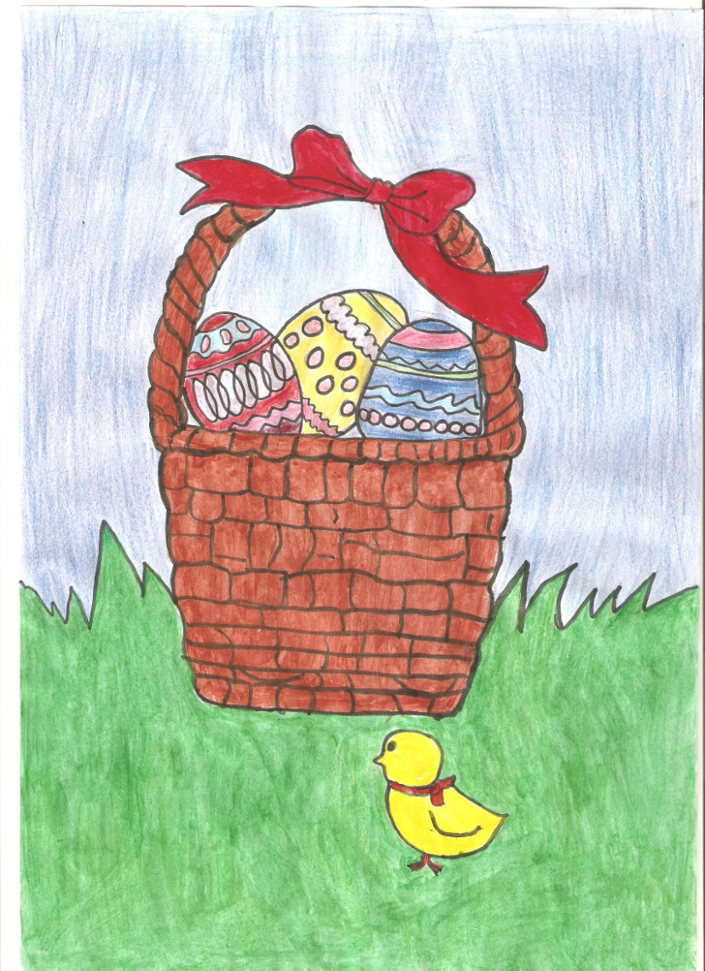

**Desen realizat de Ion Alina Cornelia, clasa a VIII-a**

*SFINTELE PAŞTI ÎN LITERATURĂ*

***FLORIILE***

***de Vasile Alecsandri***

***Iată zile-ncălzitoare  
După aspre vijelii!  
Vin Floriile cu soare  
Şi soarele cu Florii.  
  
Primăvara-ncântătoare  
Scoate iarba pe câmpii,  
Vin Floriile cu soare  
Şi soarele cu Florii.  
  
Lumea-i toată-n sărbătoare,  
Ceru-i plin de ciocârlii.  
Vin Floriile cu soare  
Şi soarele cu Florii.***

***Păcat, zău, de cine moare  
Şi ferice de cei vii!  
Vin Floriile cu soare  
Şi soarele cu Florii.***

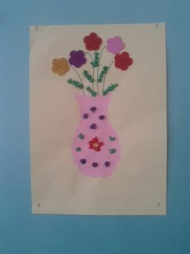

***Copiliţă, nu vrei oare,  
Nu vrei cu mine să vii,  
Când Floriile -s cu soare  
Şi soarele cu Florii?  
  
Să culegem la răcoare  
Viorele albăstrii?  
Hai! Floriile -s cu soare  
Şi soarele cu Florii.  
  
Eu ţi-oi da de orice floare  
Mii de sărutări şi mii.  
Hai!Floriile -s cu soare  
Şi soarele cu Florii.  
  
Iar tu, dulce zâmbitoare,  
Te-i face că te mânii...  
Hai! Floriile-s cu soare  
Şi soarele cu Florii.***

***ÎNVIEREA***

***de Mihai Eminescu***

***Prin ziduri înnegrite, prin izul umezeleii,***

***Al morţii rece spirit se strecură-n tăcere;***

***Un singuri glas îngână cuvintele de miere,***

***Închise în tratajul străvechii evanghelii.***

***C-un muc în mâni moşneagul cu barba ca zăpada,***

***Din cărţi cu file unse norodul îl învaţă***

***Că moartea e în luptă cu vecinica viaţă,***

***Că de trei zile-nvinge, cumplit muncindu-şi prada.***

***O muzică adâncă şi plină de blândeţe***

***Pătrunde tânguioasă puternicile bolţi:***

***,,Pieirea, Doamne sfinte, căzu în orice colţ,***

***Înveninând pre însuşi izvorul de vieţe.***

***Nimica înainte-ţi e omul ca un fulg,***

***Ş-acest nimic îţi cere o rază mângâioasă,***

***În pâlcuri sunătoare de plânsete duioase***

***A noastre rugi, Părinte, organelor se smulg.”***

***Apoi din nou tăcere, cutremur şi sfială***

***Şi negrul întuneric se sperie de şoapte…***

***Douăsprezece pasuri răsună… miez de noapte…***

***Deodată-n negre ziduri lumina dă năvală.***

***Un clocot lung de glasuri vui de bucurie…***

***Colo-n altar se uită şi preoţi şi popor,***

***Cum din mormânt răsare Christos învingător,***

***Iar inimile toate s-unesc în armonie:***

***,,Cântări şi laudă-nălţăm***

***Noi, Ţie Unuia,***

***Pimindu-L cu psalme şi ramuri,***

***Plecaţi-vă, neamuri,***

***Cântând Aleluia!!***

***Christos au inviat din moţi,***

***Cu cetele sfinte,***

***Cu moartea pre călcând-o,***

***Lumina ducând-o***

***Celor din morminte!”***

## [În grădina Ghetsemani](http://poezii.t2i.info/vasile-voiculescu/in-gradina-ghetsemani/)

## [*Vasile Voiculescu*](http://poezii.t2i.info/poeti/vasile-voiculescu/)

***Iisus lupta cu soarta şi nu primea paharul…  
Căzut pe brânci în iarbă, se-mpotrivea întruna.  
Curgeau sudori de sânge pe chipu-i alb ca varul  
Şi-amarnica-i strigare stârnea în slăvi furtuna.***

***O mâna ne-ndurată, ţinând grozava cupă,  
Se coboară-miindu-l şi i-o ducea la gură…  
Şi-o sete uriaşă stă sufletul să-i rupă…  
Dar nu voia s-atingă infama băutură.***

***În apa ei verzuie jucau strelici de miere  
Şi sub veninul groaznic simţea că e dulceaţă…  
Dar fălcile-ncleştându-şi, cu ultima putere  
Bătându-se cu moartea, uitase de viaţă!***

***Deasupra fără tihnă, se frământau măslinii,  
Păreau că vor să fugă din loc, să nu-l mai vadă…  
Treceau bătăi de aripi prin vraiştea grădinii  
Şi uliii de seară dau roate după pradă.***

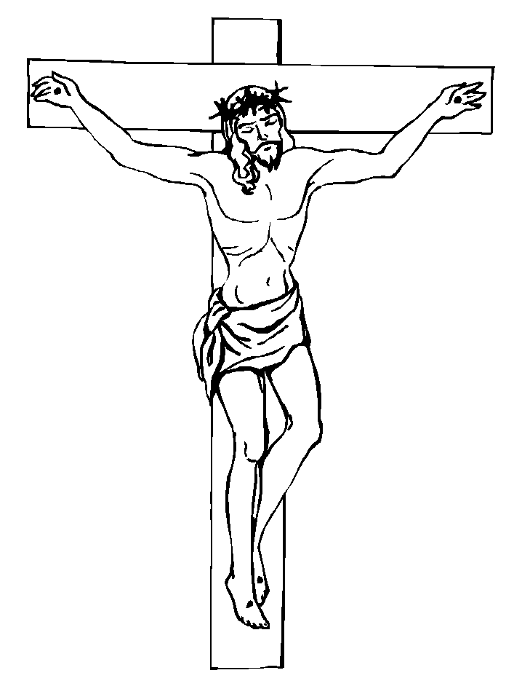

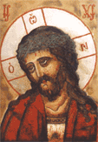

**Pe cruce**

***(Vasile Voiculescu)***

***Iisus murea pe cruce. Sub arşiţa grozavă  
Pălea curata-i frunte ce-o sângerase spinii  
Pe stâncile Golgotei tot cerul Palestinii  
Părea că varsă lava.  
  
Şi chiar in clipa morţii huliră cărturarii  
Cu fierea oţelită îl adăpau străjerii...  
Râdea cu hohot gloata cu spasmele durerii  
Şi-l ocărau tâlharii.  
  
Zdrobită, la picioare-i zăcea plângând Maria  
Şi-adânc zbucnea blestemul din inima-i de mamă  
Alături Magdalena, în lunga ei maramă,  
Ţipa văzând urgia.  
  
Departe ucenicii priveau fără putere...  
N-aveau decât să fugă în lumea cea pribeagă  
Cu el se năruise nădejdea lor întreagă  
Şi fără mângâiere.  
  
Târziu, porni mulţimea în pâlcuri spre cetate  
Pe drumurile-nguste cu lespezi pardosite  
Trecură fariseii cu feţele smerite  
Şi bărbile-argintate.  
  
Măslini fără de frunze dormeau mocnind***

***pe coaste  
In vale, ca-ntr-o pâcla, dormea Ierusalimul,  
Pe cruce somnul morţii dormea de-acum sublimul  
Iisus, vegheat de oaste.***

***LA PAŞTI***

***G.Topârceanu***

***Astăzi în sufragerie***

***Dormitau pe-o farfurie***

***Necăjite şi mânjite***

***Zece ouă înroşite.***

***Un ou alb abia ouat***

***Cu mirare le-a-ntrebat:***

***-Ce vă este, frăţioare,***

***-Ce vă doare?***

***Nu vă ninge, nu vă plouă,***

***Staţi gătite-n haină nouă,***

***Parcă, Dumnezeu mă ierte,***

***N-aţi fi ouă….***

***-Suntem fierte!***

***Zise-un ou rotund şi fraise***

***Lângă pasca cu orez.***

***Şi schimbându-şi brusc alura***

***Toate-au început cu gura:***

***-Pân’ la urmă tot nu scap!***

***-Ne găteşte de paradă.***

***-Ne ciocneşte cap în cap***

***Şi ne zvârle coaja-n stradă…***

***-Ce ruşine!***

***-Ce dezastru!***

***-Preferam să fiu omletă!***

***-Eu de m-ar fi dat la cloşcă***

***Aş fi scos un pui albastru…***

***-Şi eu unul violet.***

***-Eu mai bine-ar fi să tac:***

***Aşa galben sunt că-mi vine***

***Să-mi închipui că pe mine***

***M-a ouat un cozonac!…***

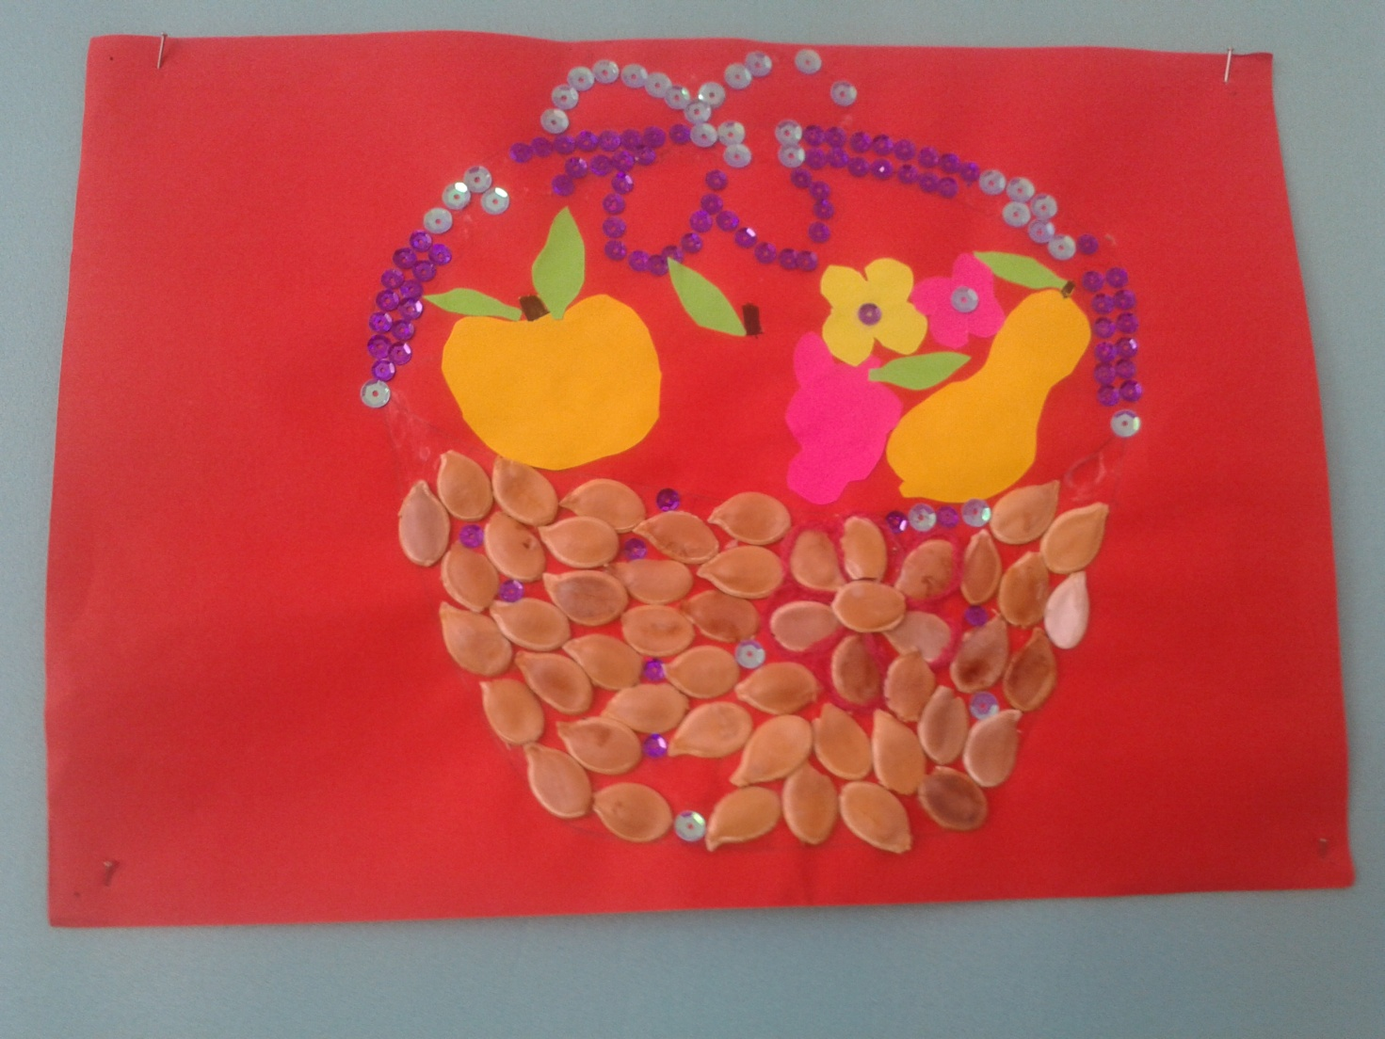

**Colaj realizat de d-nele educatoare Purcel Evelina și Bardac Stela - Șc. Gim. N. Bălcescu**

***NU L-AU CUNOSCUT***

***N.Iorga***

***Oricât de sfânt era Iisus***

***Şi cat de lămurit prin lut***

***Vedeai pe cel venit din sus***

***Şi ai săi nu L-au cunoscut.***

***A trebuit ca trupul Său***

***De mucenic să-L bată-n cuie***

***Ca să se-arate Dumnezeu***

***Şi ca la ceruri să se suie.***

***DE PASTI***

***T.Arghezi***

***La toate lucarnele şi balcoanele***

***Au scos din cer îngerii icoanele***

***Şi-au aprins pe scări***

***Candele si lumânări.***

***Oraşele de sus în sărbătoare***

***Au întins velniţe şi covoare***

***Şi ard în potire***

***Mireasmă subţire.***

***Şi din toate ferestrele odată***

***Mii şi sute de mii***

***Heruvimii fac cu mâna bucălată***

***La somnoroşii copii.***

SFINTELE PAŞTI ÎN SUFLETUL COPIILOR

**IEPURAŞUL DE PAȘTI**

**Cu sfială-n ochi**

**şi-n paşi**

**a sosit un iepuraş.**

**Îmbrăcat în haină nouă**

**şi în braţe-un coş**

**cu ouă.**

**Câte unul încetişor**

**le aşază binişor**

**printre firele de iarbă**

**dar încet**

**să nu se spargă.**

**De Țoghie Andreea**

**Clasa a VII-a**

**DE PASTI**

**De Paşti în fiecare casă**

**Ouăle roşii stau pe masă**

**Un iepuraş le-a aşezat**

**Noi de-un an le-am aşteptat.**

**Iar iepuraşul cum le-a pus**

**El după casă s-a ascuns**

**Şi ne-a spus aşa duios**

**Că astăzi a-nviat Hristos.**

**De Zariosu Camelia**

**Clasa a VII-a**

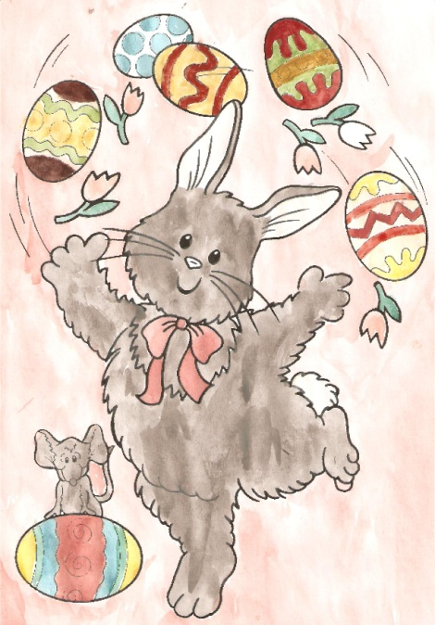

**Desen realizat de PETRI CRISTI FLORINEL – clasa a VII-a**

**Paştele**

Dupã o perioadã lungã de Post, Paştele vine ca o izbândã a luminii asupra Întunericului şi a primăverii asupra iernii. Creştinii sărbătoresc de Sfintele Paşti învierea Domnului Iisus Hristos care a fost răstignit pe muntele Golgota pentru iertarea păcatelor oamenilor. Ouăle roşii care sunt specifice mesei festive de Paşti simbolizează sângele lui Iisus Hristos.

La slujba de Înviere sătenii merg la biserică să primească lumină, ducând un colac pascal, ouă roşii şi vin. Fiecare credincios primeşte de la preot o ”linguriţă de Paşti’’ adică pâine sfinţită cu vin simbolizând trupul şi sângele Mântuitorului. După acest ritual toată familia pleacă spre casă salutând cu ”Hristos a Înviat’’, ciocnesc ouă roşii şi serversc bucatele tradiţionale acestei sărbători pascale: miel, drob, cozonac. În judeţul Argeş pe masa de Paşti se aşează un ghiveci cu grậu încolţit simbol al belşugului,iar în judeţul Suceava sătenii duc un coş plin cu bucate ca preotul să le sfinţească. Sfintele Paşti reprezintă pentru toţi sărbătoarea sufletului, fiecare trebuie să fie mai bun, mai iertător şi mai iubitor faţă de semenii săi, uitând ce a fost şi privind cu multă speranţă spre viitor, înconjurat de natura revenită la viaţă.

Paştele este sărbătorit de creştinii din lumea întreagă.

**De Petrică Andrei Aristotel, clasa a VII-a**

**Primăvara**

Ieri, în prima zi de primăvară,

Din pamânt, doi ghiocei

Au scos capul din zăpadă,

Primăvara să o vadă.

De sub norii-ntunecați,

Căldurosul, mândrul soare,

Ce-a lipsit de-a lungul iernii

A-ncălzit pământul mare.

**De Simion Teodor Alexandru**

**Clasa a VII-a**

# Vine Paștele

În noaptea sfântă, de-Nviere

Bucuroși, oamenii-și aprind

Cu lumină, candele și cântă

În mare taină, ,,Hristos a-nviat’’.

Și ziua marii sărbatori,

Toți o-ntâmpinăm cu drag

Cu ouă roșii, cozonac;

Și pretutindeni se aude ,,Hristos a-nviat’’.

Și cei mici nerăbdători așteaptă

Iepurașul să sosească,

Cu trei oua colorate și-o bucat’ de ciocolată,

Cu pască bună, apoi să rostească ,,Hristos a-nviat’’.

**De Simion Teodor Alexandru**

**Clasa a VII-a**

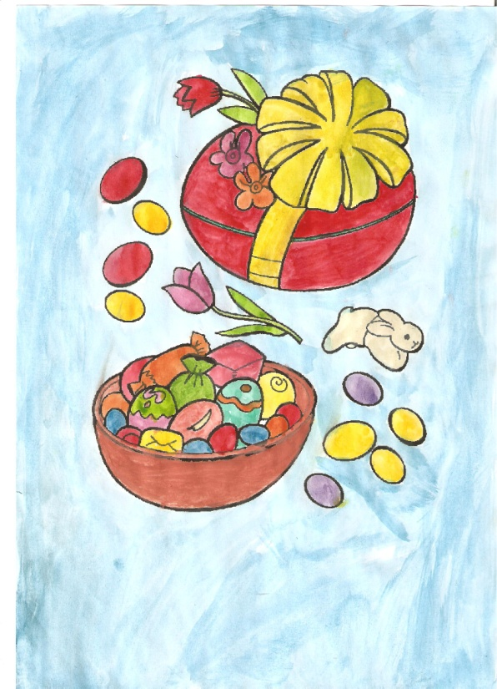

**LA PAȘTI**

d**e Ion Alina Cornelia – clasa a VIII-a**

**OUALE DE PAȘTE**

Ouăle de Paşte, potrivit tradiţiei, erau adunate din cuibar în miercurea din a patra săptămână a Postului Mare, numită şi, ,Miercurea Paresimilor’’. Exista obiceiul ca de lăsatul secului şi până în această zi, gospodinele să nu strângă ouăle. Era credinţa că ouăle alese în această zi nu se stricau până la Paşte. Acum se alegeau ouăle pentru mâncarea de Paşti şi ouăle ce urmau să fie înroşite.

Ciocnitul ouălor se face după reguli precise: persoana mai în varstă, de obicei, bărbatul ciocneşte capul oului de capul oului ţinut în mână de partener, în timp ce rosteşte cunoscuta formulă, ,Hristos a înviat’’ la care se răspunde, ,Adevărat a înviat’’

Aceasta, dar şi multe altele, este o tradiţie păstrată cu sfinţenie de toţi oamenii cu credinţă în gând şi în inimă .

**CE INSEAMNA PENTRU MINE PASTELE?**

Pentru mine, sărbătoarea Paştelui este o sărbătoare creştină ce reprezintă Învierea Domnului. De fiecare dată când este Paştele ar trebui să primim lumina în suflet şi să ne bucurăm de existenţa tuturor lucrurilor de pe acest pământ. Sărbătoarea Paştelui este un prilej de a ne arăta sufletul şi de a-i ajuta pe cei de lângă noi. Ca şi oameni dar şi ca participanţi la această sărbătoare, ar trebui să medităm şi să ne gândim la ce vrem să fim, ce vrem să ajungem.. Poate că această sărbătoare face parte din acel circuit al vieţii noastre, atunci când fiecare dintre noi îşi găseşte liniştea sufletească şi merită o şansă la o viaţă nouă. Eu consider că trebuie să ne bucurăm că am fost mântuiţi să fim nişte persoane mai bune, meditând şi înţelegând. Măcar o dată pe an să lăsăm relele de o parte, să fim buni, darnici şi iubitori.

Sărbătoarea Paştelui este o minune în fiecare an !

**TRADIȚII DE PAȘTE**

Cuvântul ,,Paşti’’ provine în limba română din forma bizantino-latină, ,Pastihae’’ a cuvântului de origine ebraică, ,Pasah’’ (,,a trecut’’), poate moştenit de evrei de la egipteni.

Sărbătoarea Paştelui este pentru români, alături de Crăciun, cea mai importantă din an, pentru care fiecare familie se pregăteşte cu mult timp înainte prin postul ţinut cu atâta evlavie.

În biserica ortodoxă oamenii se pregătesc pentru întâmpinarea sărbătorilor de Paşti prin ,,postul Paştelui’’ numit şi, ”Postul Cel Mare ’’, post care durează 48 de zile. În mod oficial, postul începe după Duminica iertării, în ziua de luni a săptămânii a şaptea de dinaintea sărbătorii de Paşti.

Ultima săptămână din Postul Pastelui se numeşte ,,Săptămâna Patimilor’’ şi începe în duminica Floriilor, duminica în care se comemorează intrarea Lui Iisus, crucificarea şi moartea Lui. În această ultimă săptămână, multe biserici ţin slujbe în fiecare seară, slujbe numite ,,Denie ’’. De luni până joi se comemorează ultima masă, prinderea şi închiderea Lui Iisus. Ziua de joi se numeşte Joia Mare . Vineri se numeşte ,,Vinerea Mare’’ şi se comemorează crucificarea si moartea Lui Iisus pe cruce. În această zi, se ţine ,,post negru ’’, adică nu se mănâncă nimic.

Deşi această sărbătoare reprezintă pentru toţi românii învierea Domnului Iisus Hristos, ea se sărbătoreşte oarecum diferit în regiunile României.

În general: În săptămâna mare în toate gospodăriile se face curăţenie generală se mătură curţile, se adâncesc şi se curăţă şanţurile, se repară gardurile, se curăţă gunoiul din şuri, se lipesc şi se văruiesc casele, se spală perdelele şi mobilierul, se şterg geamurile, se aerisesc toate hainele, aşternuturile şi covoarele. În unele părţi ale ţării se împart la biserică colivă şi colaci.

Bărbaţii muncesc la câmp până târziu în ziua de joi, când revin în gospodărie şi îşi ajută nevestele la treburile casnice. În Joia Mare, sunt prăznuite patru lucruri:

* spălarea picioarelor apostolilor de către Hristos
* Cina Domnească la care s-a instituit Taina Împărtăşaniei (Euharistia)
* Rugăciunea din grădina Ghetsimani
* Prinderea Domnului de către cei ce voiau să-L ucidă

Se fac focuri în curtea casei, pentru ca morţii să se poată încălzi. Focul din Joia Mare se face aprinzând pentru fiecare mort câte o grămăjoară, dacă vreţi să fie şi ei luminaţi pe lumea cealaltă în unele locuri se duc la biserică băuturi şi mâncăruri, care se sfinţesc şi se dau de pomană pentru sufletul morţilor

**SIMBOLURILE CRESTINE**

Crucea este simbolul iubirii Lui Dumnezeu pentru oameni, simbolul jertfei Lui Iisus pentru salvarea omenirii. Crucea a fost declarată ca simbol al creştinităţii de către împăratul Constantin în cadrul Consiliului de la Niceea, în anul 325 după Hristos. Mielul era sacrificat de către evrei în Templul din Ierusalim pentru iertarea păcatelor. Iisus este numit, , mielul Lui Dumnezeu ’’ pentru că El S-a sacrificat pentru mântuirea lumii ; este sacrificiul final si perfect.

**SUPERSTIŢII**

Nu este bine să dormi în Joia Mare, căci cine doarme în această zi va rămâne leneş un an întreg. Dacă doarme o femeie, va veni Joimăriţa care o va face incapabilă de lucru tot anul.

Morţii vin în fiecare an în această zi la vechile lor locuinţe, unde stau până în sâmbăta dinainte de Rusalii. Dacă lăsăm la o parte tradiţiile fixe şi lucrurile teoretice despre această sărbătoare, ne dăm seama cât de mult înseamnă de fapt, pentru noi, copiii. Noi suntem cei mai entuziasmaţi atunci când vine vorba de Paşte. De ce ? Pentru că de Paşte se vopsesc oua. Dacă se vopsesc ouă, se ciocneşte. Dacă se ciocneşte copiii preiau cu drag aceste obiceiuri. Dar nu în ultimul rând, o dată cu sosirea Paştelui, vine şi iepuraşul cu mult aşteptatele cadouri care aduc bucuria şi speranţa pe chipurile copiilor.

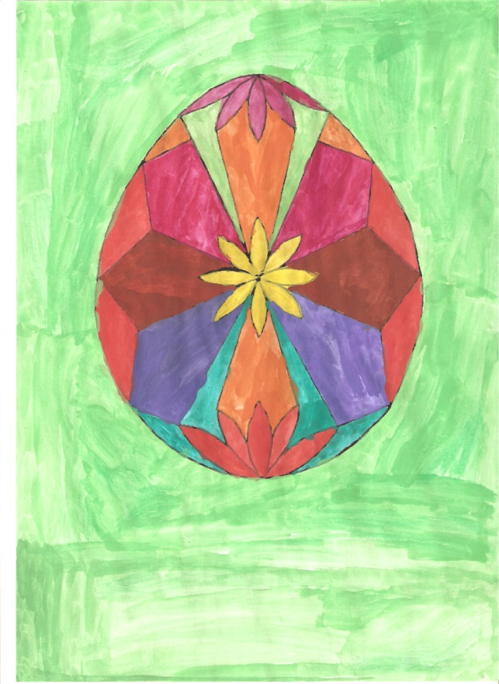

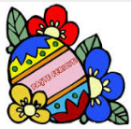

**Zi frumoasă, zi de Paște**

**de Enuș Irina Nicoleta, clasa a V-a**

Astăzi este sărbătoare,

Este o zi foarte mare;

Azi Hristos a înviat

Și pe toți ne-a bucurat.

Toată lumea e voioasă

Și se simte bucuroasă,

Cu drag azi s-au pregătit

Și toți s-au înveselit.

Gospodinele – au gătit,

Ouă roșii au vopsit,

Bunătățuri mii și mii,

Pentru dragii lor copii.

Deci, această sărbătoare

Este una foarte mare,

Fiindcă-aduce bunătate, bucurie, sănătate.

**Iepurașul**

**De Iancu Iuliana – clasa a VI-a**

Iepurașul Țop-Țop-Țop

A venit in fuga mare

Să anunțe-o sărbătoare:

Învierea Domnului!

Vecinii se-ntâlnesc în sat

Toți fericiți de sărbătoare,

Căci astăzi Domnul a-nviat

Precum din Biblie-am aflat!

Acum cu toți ne pregătim

Ouă roșii să vopsim

Și toți să sărbătorim

Învierea Domnului!

Tu, să cauți în grădină,

Pe sub tufe de sulfină

Ouă roșii, bombonele,

Ciocolată, acadele!

**Paștele**

**De Iancu Denisa – clasa a VI-a**

În ziua de Paște

În casă toate sunt curate

Gospodinele ouăle-au vopsit

Și de toate-au pregătit.

Copiii s-au îmbrăcat

În strai de sărbătoare

Pentru a merge la-nchinare,

Cântând cu nerăbdare, Hristos a înviat!

Dimineața, până-n zori,

Se trezesc nerăbdători

Ouă roșii să ciocnească

Și învierea să vestească.

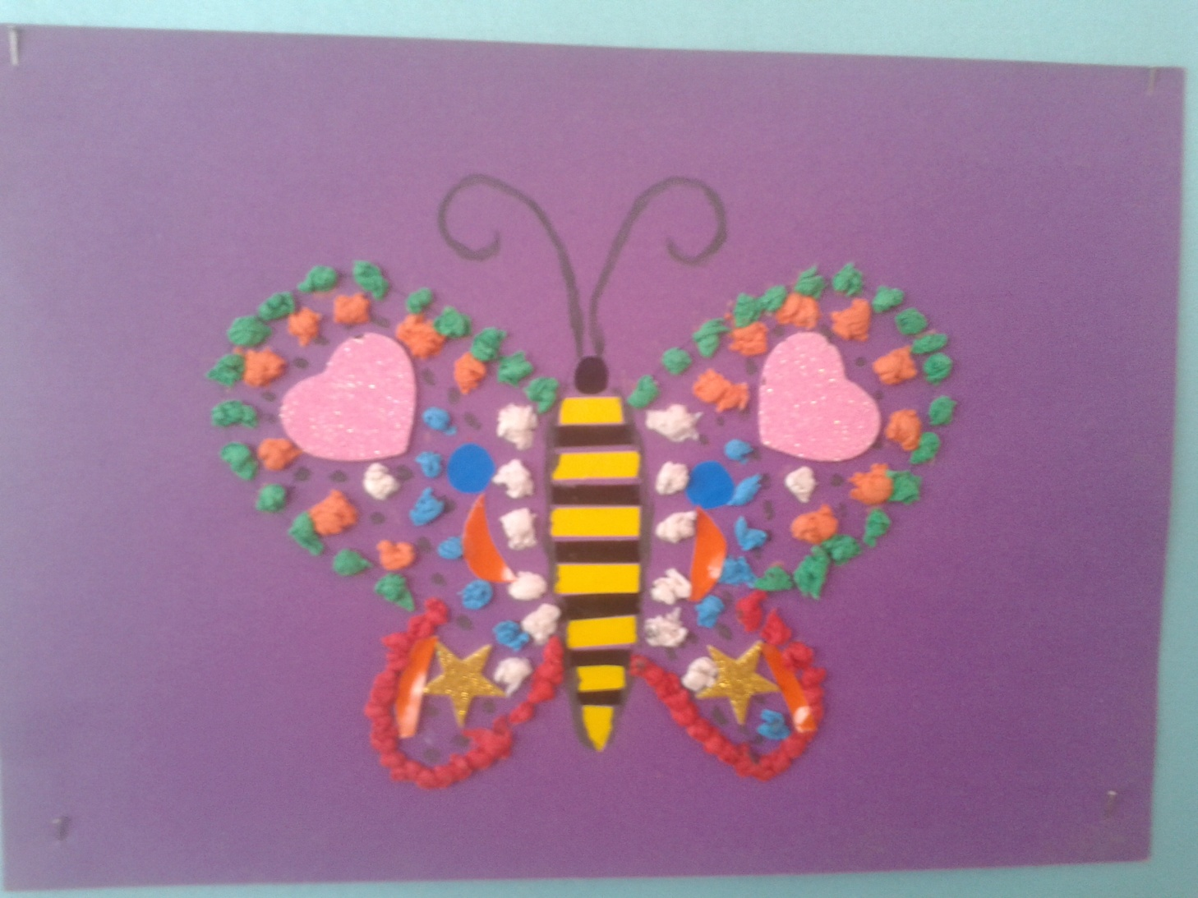

**Colaj realizat de d-nele educatoare Purcel Evelina și Bardac Stela - Șc. Gim. N. Bălcescu**

**PAŞTELE ÎN LUME …**

Și în țările creștine europene există multe obiceiuri de Paști.

* în Anglia, de exemplu, se obișnuieste ca de Paște să se dăruiască ouă foarte mari de ciocolată.
* în Bulgaria, pictarea ouălor este o îndeletnicire a călugarițelor din mănăstiri.
* în Elveția sunt zone în care există credința că ouăle de Paști sunt făcute de cuci sau chiar de iepurași. De aceea, copiii pregătesc din primele flori de primăvara câte un cuib în care acestea să fie depuse.
* în Olanda, părinții vopsesc ouă verzi, pe care le ascund în iarbă, iar copiii pornesc să le caute, obicei ținut și în Germania, dar cu ouă de diverse alte culori.
* suedezii ornează ouăle cu desene hazlii și cu versuri în rime, care se citesc cu glas tare, înainte de a le mânca.
* în Ungaria, ouăle sunt vopsite în roșu sau galben, iar pe ele se desenează apoi diferite motive ornamentale, cele mai întâlnite fiind cele ce reprezintă stoguri de fân, case, fântâni cu cumpănă și femei cu coșuri în mâini.

**Prof. înv. preșcolar Păun Steluța – Grădinița nr. 2 Călmățuiu**

# Rosulescu Mirela-Happy Easter.jpg

**Desen realizat de ROȘULESCU MIRELA FLORENTINA – clasa a VIII-a**

# SFINȚII LUNII APRILIE

# SFÂNTUL GHEORGHE

Sfântul Mare Mucenic Gheorghe, purtătorul de biruinţă, este unul dintre cei mai veneraţi

sfinţi din Calendarul Ortodox, sărbătorit la 23 aprilie.

În tradiţia populară sărbătoarea este cunoscută sub numele de Sân-George. În calendarul popular Sân-George este considerat a fi un zeu al vegetaţiei, protector al naturii înverzite, al vitelor şi al oilor. În spiritualitatea populară Sân-George este cel de-l doilea stâlp calendaristic, alături de Sâmedru (Sfântul Dumitru), între cele două divinităţi existând o înţelegere cosmică facilitată de divinitatea supremă .Se spune că atunci când se aud primele broaşte cântând, Sân-George ia cheile de la Sâmedru pentru a deschide drumul naturii spre viaţă.



În trecut această sărbătoare era cinstită cu mult fast timp de trei zile, dar pe parcursul timpului cele mai multe obiceiuri au fost abandonate. În ajunul zilei de 23 aprilie oamenii pregăteau brazde verzi în care înfigeau ramuri înmugurite de salcie si flori galbene de primăvară pe care le aşezau la uşi pentru a-i proteja.

O altă practică era împodobitul doniţelor de muls vacile cu verdeaţă şi flori galbene de primăvară pentru a spori laptele vitelor.

În ajunul zilei de Sfântul Gheorghe fetele de măritat credeau că îşi pot vedea ursitul dacă se privesc în acea noapte intr-o cofă cu apă. În acea zi fetele semănau usturoi pe care îl păstrau până anul viitor şi mâncând din el credeau ca vor fi înzestrate cu toate virtuţile. Femeile căsătorite mergeau înainte de răsăritul soarelui in pădure şi culegeau plante pe care le adăugau în mâncarea animalelor, în credinţa că vacile vor da lapte mult şi de bună calitate.

Nimeni nu avea voie să doarmă în această zi crezându-se că acela care încalcă interdicţia va fi somnoros tot anul. Urzicatul era un alt obicei practicat în comunităţile bucovinene. Tinerii se atingeau cu tulpini de urzici nutrind convingerea că vor fi mai ageri,mai harnici şi mai sănătoşi în vara ce va urma. Dintre toate obiceiurile de Sfântul Gheorghe în comunităţile săteşti contemporane se mai păstrează obiceiul împodobirii stâlpilor de la poartă cu ramuri verzi de salcie înmugurită şi flori galbene. În momentele de mare supărare se aprinde o lumânare şi se pune un fir de busuioc la icoana Sfântului Gheorghe.

**Autori: Prof. înv. primar Ilie Mihaela și Prof. înv. primar Mircea Mihăilă Constanța -Șc. Gim. N. Bălcescu**

**SĂ NE CUNOAŞTEM ŢARA – POPASURI LA LOCURI SFINTE**

**Mănăstirea Argeşului**

Aşezat pe ţărmul stâng al Argeşului, oraşul Curtea de Argeş, odinioară

cetate de scaun, a păstrat din depărtatul trecut urme ale strămoşilor de seamă. În centrul oraşului se ridică una din cele mai preţioase comori de artă ale Ţării Româneşti – Mănăstirea Argeşului.

Cea mai frumoasă dintre mănăstirile din România, Mănăstirea Curtea de Argeş este ctitoria lui Neagoe Basarab (1512-1517). Monument istoric de mare faimă şi admiraţie, are ca hram “Adormirea Maicii Domnului”. Motivele care l-au determinat pe evlaviosul domn să ridice acest sfânt lăcaş sunt mărturisite în slovele pisaniei, ce se află aşezată pe faţada de apus în partea dreaptă a intrării în pronaos.

Începută în 1514 din vrerea lui Neagoe de a crea un monument fără seamăn de frumos, lucrările ei s-au încheiat trei ani mai târziu, aşa încât la 6 ianuarie 1517, ctitorul putea chiar să vorbească de mănăstirea domniei sale de la Argeş şi să-i hărăzească “vama ce este la Ocna Mică de la Târgovişte…” O altă pisanie în piatra aşezată în anul 1793 pe faţada apuseană, deasupra intrării, menţionează şi data sfinţirii (15 august 1517).

Ascultând nu numai legenda, ci şi unele ştiri istorice, se pare că din lipsă de bani, cu toată jertfirea podoabelor Doamnei sale, dar mai ales din lipsă de zile, zugrăvirea bisericii n-a putut fi isprăvită înainte de trecerea între cele veşnice a lui Neagoe Basarab. Aşadar, ginerele voievodului, Radu de la Afumaţi (1522-1529), odată urcat în scaun, a dat grabnică ascultare acestui legământ, consfinţit şi prin pisania din 10 septembrie 1526, care menţionează şi numele lui Dobromir Zugravul. După toate izvoadele, Neagoe a clădit biserica pe fundaţiile unui locaş mai vechi, care nu fusese altul decât sediul primei Mitropolii a Ţării Româneşti. Pe aceasta, Neagoe a găsit-o dărâmată şi neîntărită. A zidit-o şi a înălţat-o din temelii.

Pentru veacul al XVI-lea rămâne una dintre cele mai reprezentative construcţii ale sale. Documentele o pomenesc şi toţi călătorii străini au scris numai lucruri interesante despre ea. Unul dintre ei, Paul de Alep, în 1654, consideră vechea aşezare a lui Neagoe “una dintre minunile lumii”. După unele refaceri parţiale şi întregirii la timp ale ansamblului său, vătămate şi de un puternic incendiu, Biserica Episcopală Curtea de Argeş a fost refăcută - aşa cum se vede azi – de arhitectul francez André Lecomte du Nosy şi de arhitectul român Nicolae Gavrilescu, în a doua jumătate a secolului trecut. A fost terminată în anul 1885 şi sfinţită la 12 octombrie 1886.

Aşa cum se înfăţişează în prezent, biserica e alcătuită dintr-un pronaos, contopit organic cu construcţia propriu-zisă, ai cărei stâlpi interiori susţin o boltă pe mijloc şi două turnuleţe laterale, care încununează faţada de apus a bisericii. Acestea din urmă, prin podoaba lor interioară, răsucite ca o mare împletitură de fibre groase de zidărie, la prima vedere dau impresia că stau să cadă unul asupra celuilalt şi că se înşurubează în tăriile cerului. Restul bisericii şi altarul – cu abside care îi împlinesc forma de cruce – susţin de asemenea o turlă înaltă, a cărui îmbinare cu ansamblul se face prin bolţi, dând un tot arhitectonic de o zvelteţe inegalabilă.

**Autor: Înv. Bățăgui Genica - Șc. Gim. N. Bălcescu**

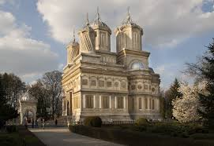

SFATURI PRACTICE – PENTRU MÂINI ÎNDEMÂNATICE

COŞULEŢUL DE PAŞTI

Dragi copii!

Se apropie Sfintele Paşti, cea mai mare sărbătoare creştină. Din paginile revistei aţi aflat deja semnificaţia religioasă a Învierii Domnului aşa că astăzi vă invităm să realizaţi un coşuleţ în care veţi aşeza frumos ouăle încondeiate, nelipsite de pe masa de Paşti.

Pentru realizarea acestei lucrări sunt necesare următoarele materiale: carton, hârtie glasată, perforator, foarfece, acuarele, pensulă, lipici.

* îndoiţi şi presaţi bine pe liniile marcate (cele continue în interior, cele punctate în exterior);
* puteţi să decoraţi coşul înainte de a-l asambla ;
* pliaţi colţurile triunghiulare în interior şi lipiţi ;
* lipiţi banda dreptunghiulară (mânerul coşuleţului) în interior.

Spor la lucru!

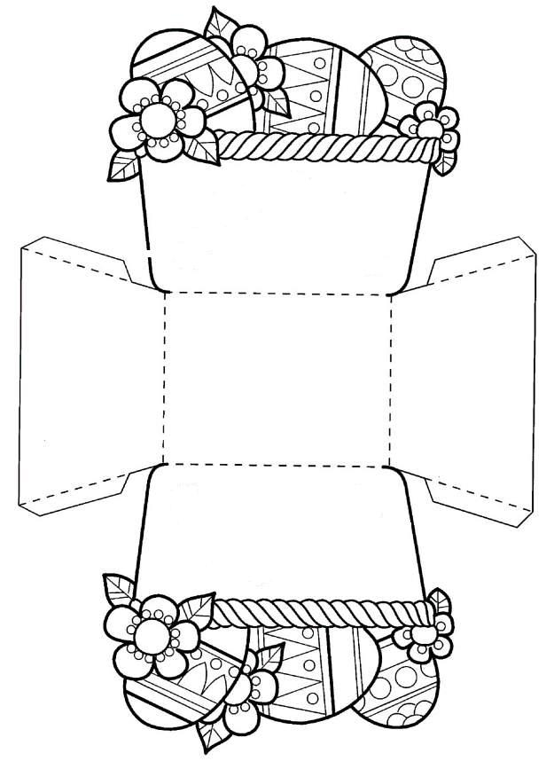

Autori: Prof. Bosoancă Nicolaie și pro. Bosoancă Steluța - Șc. Gim. N. Bălcescu

**ÎNCONDEIATUL OUĂLOR DE PAȘTI**

**De prof. Neagu Cornelia**

Un loc deosebit în arta populară româneascăa îl ocupă tehnica **Încondeierii ouălor.** Dintre procedeele folosite, în România s-a practicat și se practică cel mai adesea cel al colorării simple, dar și cel al scrierii cu ceară. În trecut culorile utilizate se obțineau din plante, fierbându-se frunzele, florile, coaja sau tulpina acestora (coaja de ceapă roșie sau floarea de bujor – culoarea roșie; secara crudă de primăvară, izma sau frunza de mesteacăn – culoarea verde; coaja de măr sau flori galbene – culoarea galbenă; frunza de nuc – culoarea cafenie). În a doua jumătate a secolului XIX au început să fie folosiți coloranții chimici, cei care se foloseau la vopsit lâna.

**Împărtțrea câmpurilor ornamentale** de-a lungul și de-a latul oului, constituindu-se două, patru, șase, opt sau chiar mai multe suprafețe, cu ajutorul liniilor trasate. Aceste linii, cât și primele motive trasate cu ceara încalzită ce se scurge din vârful condeiului, acoperă unele părți din suprafața albă a oului. Oul este introdus apoi intr-o baie de culoare galbenă, după care se scoate și se usucă. Acum începe „scrisul” altor motive de culoare galbenă; apoi se continuă cu roșu și, de obicei, se termină cu negru sau altă culoare închisă. La sfârșit, oul se usucă prin încălzire ușoară și se șterg liniile de ceară.

Mulţi s-au întrebat şi se mai întreabă şi acuma: de unde au provenit şi ce însemnătate au ouăle roşii? Nu se poate da un răspuns mulţumitor. Din timpurile cele mai îndepărtate toate popoarele lumii celebrau sărbătoarea Anului Nou la echinocţiul primăverii, epocă în care oamenii celebrează sarbătoarea Paştelui. În loc de copturi ei îşi trimeteau ca simbol de afecţiune reciprocă ouăle roşii.

Se spune că oul reprezintă pe Creatorul lumii, care produce tot şi conţine în sine totul. Zilele destinate pentru pregătirea ouălor sînt cele din Săptămîna Patimilor, începănd de marţi, Vinerea seacă şi Sîmbăta Paştilor. Ouăle se aleg. Se iau toate ouăle de găină şi se caută de bănuţ. Cele care au bănuţ se păstrează pentru prăsilă, iar celelalte, care sînt mai frumoase, mai curate şi mai tari, se întrebuinţează la colorat. Românii le vopsesc nu numai în roşu, dar şi în alte culori: verde, albastru, negru, galben.Toate culorile se prepară din anumite plante. De exemplu culoarea galbenă se face din scoarţă sau frunză de pădureţ acru, o specie de măr sălbatec, ale cărui pădureţe au o culoare roşie şi sînt foarte acre. Se pune coajă de pădureţ la foc într-o oală nouă cu apă ca să fiarbă bine pînă ce iese toată zeama din ea. După ce a fiert, se scurge zeama în altă oală, se pune piatră acră sfărîmată şi se mai lasă să fiarbă. Se lasă să se răcorească şi se pun ouăle cele albe în ea. Ouăle galbene se pun apoi în roşele şi se fac roşii, iar din roşii se fac negre, căci numai aşa se prinde culoarea cea neagră de ou. Cea mai frumoasă culoare albastră se produce din sămînţă de floarea soarelui, fiartă la un loc cu borş şi piatră acră.

Se mai practică şi ouă încondeiate. Cele mai răspîndite, în afară de puii, picăturile sau brîul care se trage împrejurul şi de-a lungul oului, este următoarea: crucea Paştilor; crucea naforei; crucea românească, în forma unei cruci simple; crucea rusească, în forma crucii, însă la fiecare capăt încă o formă de cruce; paştele sau pasca, în formă de pască; ouăle roşii; brîul popii; desagii popii; urzitoarea ; vîrtelniţa; furca de tors; grebla; hîrleţul; scara; roata carului; brăduţul; frunza stejarului; cercelul doamnei; garoafa; frunza nucului; frunza bradului; fluturul; albina; peştele; creasta cocoşului; laba găinii; laba broaştei; păianjenul.

Ouăle încondeiate se fac ca să fie mai frumoase. Cel mai răspîndit termen tehnic popular pentru producerea acestui fel de ouă este a îmiestri sau a închestri, iar mai puţin întrebuinţat este a scrie şi a pica, în Transilvania: a încondeia, iar instrumentele cu care se încondeiază sînt chişiţa sau bijara, mătuful sau motocul şi felesteul.

Chişiţa e un beţişor subţire, rotund şi lung, care e la un capăt găurit. În gaură e băgată o ţevişoară de alamă facută dintr-un capac de lulea.Tinicheaua de alamă, din care se face ţevişoara, se taie în formă de patruunghi, şi se învîrteşte în jurul unui ax subţirel, şi apoi se bate bine cu un ciocănaş. Felesteul sau motocul e un simplu beţişor subţire şi rotund, lung, care e la un capăt învelit cu puţini cîlţişori. Afară de unelte, fiecare femeie trebue să aibă ceară de albine. Din timp femeile spală ouăle ca să fie mai frumoase şi mai curate. Apoi se cere ca să fie destui cărbuni aprinşi în vatră. Pe marginea vetrei se aşterne o bucată de pînză, pe care se înşiră ouăle înaintea focului ca să se usuce şi ca să se păstreze tot călduţe, căci numai astfel se ţine ceara de dînsele.

Unele femei fac ouă muncite. Se numesc muncite deoarece ele trec prin mai multe culori şi se poartă de mai multe ori prin mâna celei ce le colorează, sau mai bine zis, pentru că ele se muncesc tocmai aşa, după cum a muncit Domnul Iisus Hristos. Ouăle muncite, după românii din Bucovina, nu trebuie făcute, deoarece prin muncirea lor se închipuie munca lui Hristos suferită din partea iudeilor. Cel ce face asemenea ouă face un păcat mare.

Fiecare ou, după ce s-a pictat se pune mai departe de foc ca nu cumva să se topească ceara. După ce s-au încondeiat toate ouăle şi după ce s-a răcit ceara de pe ele se pun în vasul în care este culoare. După ce au fiert se şterg de ceară şi apoi din nou se usucă, se ung cu slănină ca să aibă luciu şi pe urmă se şterg pentru ultima oară cu petica sau cu pânza în care au fost puse.

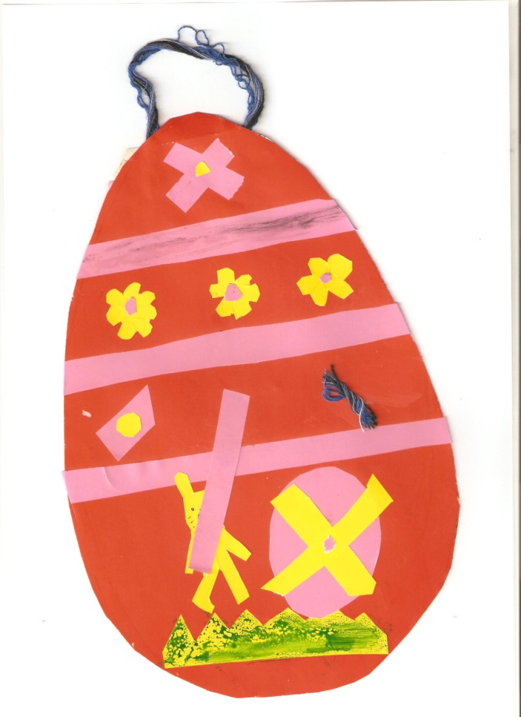

**Colaj realizat de Iancu Iuliana, clasa a VI-a**

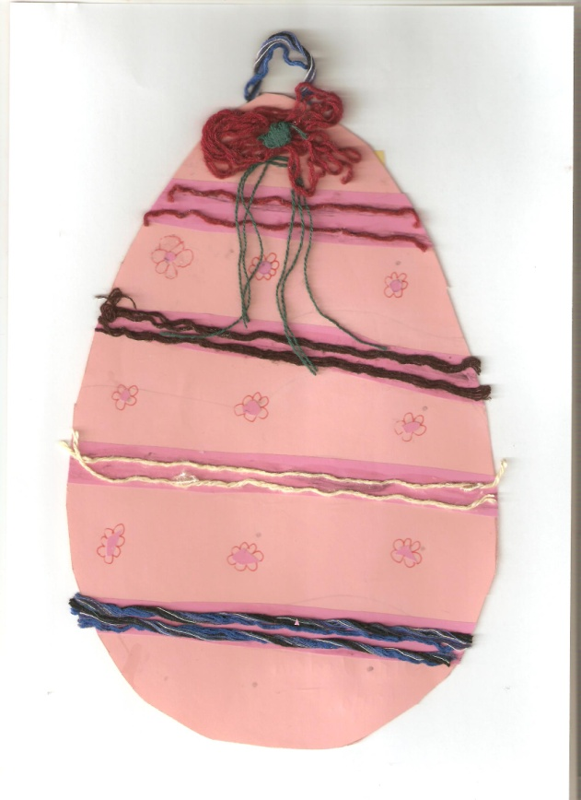

**Colaj realizat de Matu Ancuța Teodora, clasa a VI-a**

**AMUZAŢI-VĂ CU NOI**

**Ce am învăţat despre Paşti ?**

**1.Colorează în textele de mai jos fragmentele care fac referire la obiceiuri și tradiții de Paște!**

a)” E soare-n cer și cântece de clopote în sat

Biserica e plină de cei care au plecat

Din zori și de cu noapte, din dealuri și cătune.

Sunt Paștele! Văzduhul e parcă-o rugăciune,

Și totu-i sărbătoare pă deal și pe câmpii,

Cu flori și cu izvoare, cu glas de ciocârlii...” (G. Cosbuc-”Ziua-nvierii”)

b)”Toți copiii azi se-mbracă Și la masă ciocnesc astăzi

Cu ce au ei mai frumos Toți copiii cei cuminți,

Și părinții lor le cântă Ouă roșii și pestrițe

Învierea lui Hristos. Cu iubiții lor părinți.

Toți copiii azi sunt darnici Și copiii buni la suflet,

Căci ei știu că lui Hristos, Azi cu bucurie dau,

Îi sunt dragi numai copiii Cozonaci și ouă roșii

Cei cu sufletul milos. La copiii care n-au.”

(Elena Farago-“În ziua de Paști”)

**2.Găsește în pătratul de mai jos cuvinte care exprimă simboluri de Paște:**

|  |  |  |  |  |  |
| --- | --- | --- | --- | --- | --- |
| M | E | R | E | B | A |
| I | T | O | V | R | C |
| E | I | U | E | A | O |
| L | O | A | S | D | F |
| I | E | P | U | R | E |
| B | C | R | U | C | E |

**3. Unește evenimentele cu perioada în care se petrec ele :**

sacrificarea mielului ziua de Paște

vopsirea ouălor Joia Mare

înnoirea hainelor Vinerea Seacă

aprinderea focurilor de purificare înainte de Paște

postul negru primăvara

**4. Desenează / descrie obiceiurile de Paște la care ai asistat: sacrificarea mielului, vopsitul de ouă, împărtășania, mersul la biserică în noaptea de Înviere și luarea “luminii”.**

**5.Descrie în câteva cuvinte un obicei de Paște pe care l-ai reținut tu și care iți place!**

A-B **Urare de Paște**

**A**

|  |  |  |  |  |  |  |  |  |  |  |  |  |
| --- | --- | --- | --- | --- | --- | --- | --- | --- | --- | --- | --- | --- |
| **1.** | | | | |  |  |  |  |  |  | | |
|  |  | |  |  |  |  |  | **2.** | | | | |
| **4.** | | **3.** | |  |  |  |  |
|  | |  |  |  |  |
|  |  | |  |  |  |  |  |  |  |  |  |
| **6.** | |  |  |  |  | **7.**  **8.** | | | | |
|  | |  |  |  |  |
|  | |  |  |  |  |
|  | |  |  |  |  |  |  |  |  |
| **10.** | |  |  |  |  |  |  |  |  |
|  | |  |  |  |  |  |  |  | **11.**  **12.** | |
|  | |  |  |  |  |  |  |  |
|  | |  |  |  |  | **13.** | | |
|  |  |  |  |  |  |  | **14.** |

**B**1. În ziua de Paște se obișnuiește să porți….. noi .

2. Viețuitoare devenită simbol pascal care aduce ouă roșii și cadouri .

3. Este sacrificat de Paște.

4.Sărbătoarea Învierii Domnului.

5.Iepurașul simbolizează................... .

6 Înainte de Paște, timp de 40 de zile, creștinii țin............... .

7.Mâncare tradițională de Paște, asemănătoare cozonacului.

8. Vinerea dinaintea Pașstelui se mai numește și Vinerea ................ .

9. Paștele se sărbătorește în anotimpul ................. .

10. La 40 de zile dupa Paște sărbătorim ................ Domnului .

11. De Paște sărbătorim ................... Domnului.

12. Atunci se vopsesc ouăle.

13.Simbol pascal ce reprezintă renașterea, dar și sângele Domnului.

14. Paște, în limba evreiească înseamnă....

**Rubrică realizată de prof. COSTIN MIHAI LIVIU - Șc. Gim. N. Bălcescu**

**METAMORFOZE**

**NR. 1, AN 2**

***COLECTIVUL DE REDACTIE***

**Coordonator: Prof. Mihalache Gabriela**

**Colectivul de redacție:**

* **prof. Costin Mihai Liviu**
* **prof. Neagu Cornelia**
* **prof. înv. preșcolar Păun Steluța**
* **educatoare Purcel Evelina**

**Colaboratori: cadrele didactice și elevii Școlii Gimnaziale N. Bălcescu**

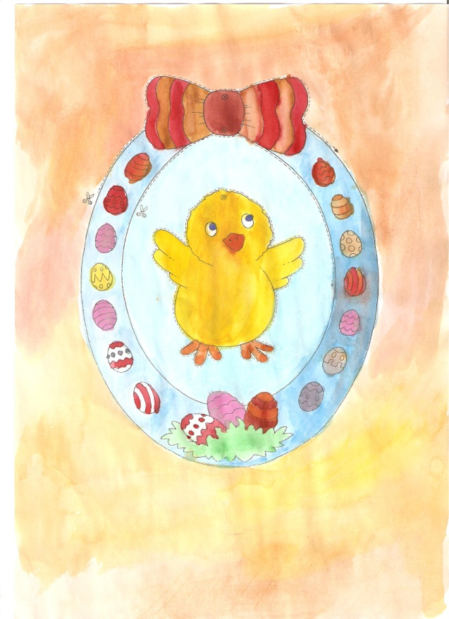

***Vă mulțumim că ați răsfoit paginile revistei noastre!***

***Revistă electonică trimestrială a Școlii Gimnaziale N. Bălcescu, com. Călmățuiu, jud. Teleorman***

**e-mail:** [**gaby_myhalache26@yahoo.com**](mailto:gaby_myhalache26@yahoo.com) **,** [**scoala_nbalcescu@yahoo.com**](mailto:scoala_nbalcescu@yahoo.com)

**web:** http://scoli.didactic.ro/scoala-cu-clasele-iviii-nicolae-balcescu